JBL GTO-6537
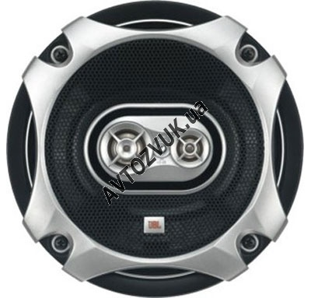
JBL GTO-6537 Технические параметры:
JBL GTO-6537- 3-полосная коаксиальная АС
Диаметр: 16,5см (6.5")
Мощность номинальная: 60 Вт
Мощность максимальная: 180 Вт
Диапазон частот: 55-21 000 Гц
Чувствительность: 92 дБ
Сопротивление: 2 Ом
Монтажная глубина: 59 мм
Монтажный диаметр: 143 мм

